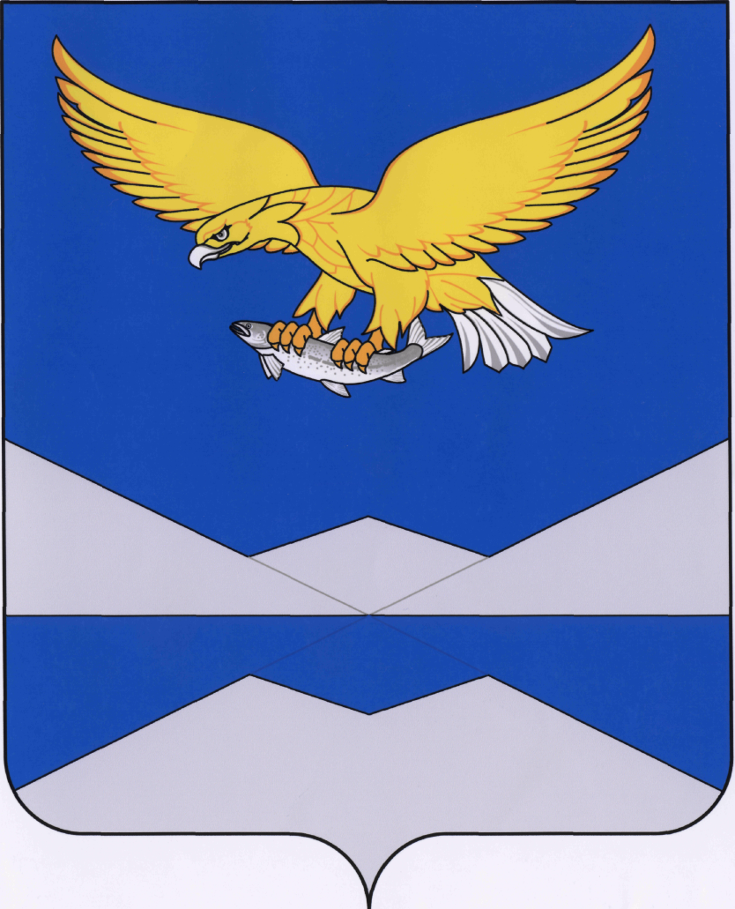  
 РОССИЙСКАЯ ФЕДЕРАЦИЯ

КАЗАЧИНСКО-ЛЕНСКИЙ МУНИЦИПАЛЬНЫЙ РАЙОН

ИРКУТСКОЙ ОБЛАСТИ

**Администрация Казачинско-Ленского**

**муниципального района**

**П О С Т А Н О В Л Е Н И Е**

с. Казачинское

__________________№_________

┌ ┐

О внесении изменений и дополнений в муниципальную программу «Управление муниципальными финансами Казачинско-Ленского муниципального района» на 2021-2023 годы, утвержденную постановлением администрации Казачинско-Ленского муниципального района от 22.12.2020г. № 572

В соответствии с постановлением администрации Казачинско-Ленского муниципального района от 24.04.2020 года № 144 «Об утверждении Порядка принятия решений о разработке муниципальных программ Казачинско-Ленского муниципального района, их формирования, реализации и оценки эффективности их реализации», руководствуясь статьями 33, 48 Устава Казачинско-Ленского муниципального района Иркутской области, администрация Казачинско-Ленского муниципального района

ПОСТАНОВЛЯЕТ:

1. Внести в муниципальную программу «Управление муниципальными финансами Казачинско-Ленского муниципального района» на 2021-2023 годы (далее – Программа), утвержденную постановлением администрации Казачинско-Ленского муниципального района от 22.12.2020г. № 572 в редакции постановлений от 15.03.2021г. №73, от 28.05.2021г. №178, от 02.08.2021г. №243, от 11.10.2021г. №332, от 07.12.2021г. №458, от 17.01.2022г. №21, от 28.02.2022г. №100, от 01.06.2022г. №241, от 29.07.2022г. №335, от 09.11.2022г. №517 следующие изменения и дополнения:
   1. Раздел 5 Программы «5. Ресурсное обеспечение реализации муниципальной программы муниципальной программы «Управление муниципальными финансами Казачинско-Ленского муниципального района» на 2021-2023 годы» изложить в новой редакции (приложение 1);
   2. Главу 3 «3. План мероприятий реализации подпрограммы «Управление муниципальными финансами, организация составления и исполнения районного бюджета» приложения 1 к Программе изложить в новой редакции (приложение 2);
   3. Главу 4 «4. Ресурсное обеспечение реализации подпрограммы «Управление муниципальными финансами, организация составления и исполнения районного бюджета» приложения 1 к Программе изложить в новой редакции (приложение 3);
   4. Главу 3 «3. План мероприятий реализации подпрограммы «Создание условий для эффективного и ответственного управления муниципальными финансами, повышения устойчивости бюджетов муниципальных образований»» приложения 2 к Программе изложить в новой редакции (приложение 4);
   5. Главу 4 «4. Ресурсное обеспечение реализации подпрограммы «Создание условий для эффективного и ответственного управления муниципальными финансами, повышения устойчивости бюджетов муниципальных образований» приложения 2 к Программе изложить в новой редакции (приложение 5).
2. Опубликовать настоящее постановление в районной газете «Киренга» и сетевом издании «Казачинско-Ленский вестник» ([www.adminklr.ru](http://www.adminklr.ru)).
3. Контроль исполнения настоящего постановления возложить на начальника финансового управления Антипину О.Я.

Врио мэра Казачинско-Ленского

муниципального района О.А. Добрынина

|  |  |  |  |  |  |  |
| --- | --- | --- | --- | --- | --- | --- |
|  |  |  |  | Приложение 1 | | |
|  |  |  | к постановлению администрации | | | |
|  |  |  | Казачинско-Ленского | | | |
|  |  |  | муниципального района | | | |
|  |  |  | от «___»_______2023 года №_____ | | | |
|  |  |  |  |  |  |  |
| **5. РЕСУРСНОЕ ОБЕСПЕЧЕНИЕ РЕАЛИЗАЦИИ МУНИЦИПАЛЬНОЙ ПРОГРАММЫ «Управление муниципальными финансами Казачинско-Ленского муниципального района» на 2021-2023 годы** | | | | | | |
| Общий объем расходов на реализацию программы за счет всех источников составляет  413 866,3 тыс. рублей. | | | | | | |
| Период реализации | Объем финансирования, тыс. руб. | | | | | |
| Финансовые средства, всего | в том числе | | | | |
| Федеральный бюджет | Областной бюджет | Средства районного бюджета | Средства бюджетов поселений | Внебюд жетные средства |
| Подпрограмма «Управление муниципальными финансами, организация составления и исполнения районного бюджета» | | | | | | |
| Всего за весь период | 73 618,4 |  | 13 373,2 | 52 645,4 | 7 599,8 |  |
| 2021 год | 22 820,2 |  | 4 238,1 | 15 207,4 | 3 374,7 |  |
| 2022 год | 27 010,7 |  | 4 018,0 | 18 767,6 | 4 225,1 |  |
| 2023 год | 23 787,5 |  | 5 117,1 | 18 670,4 |  |  |
| Подпрограмма «Создание условий для эффективного и ответственного управления муниципальными финансами, повышения устойчивости бюджетов муниципальных образований» | | | | | | |
| Всего за весь период | 340 247,9 |  | 212 904,2 | 127 343,7 |  |  |
| 2021 год | 111 825,6 |  | 76 781,6 | 35 044,0 |  |  |
| 2022 год | 129 659,3 |  | 73 359,6 | 56 299,7 |  |  |
| 2023 год | 98 763,0 |  | 62 763,0 | 36 000,0 |  |  |
| Итого по муниципальной программе | | | | | | |
| Всего за весь период | 413 866,3 |  | 226 277,4 | 179 989,1 | 7 599,8 |  |
| 2021 год | 134 645,8 |  | 81 019,7 | 50 251,4 | 3 374,7 |  |
| 2022 год | 156 670,0 |  | 77 377,6 | 75 067,3 | 4 225,1 |  |
| 2023 год | 122 550,5 |  | 67 880,1 | 54 670,4 | 0,0 |  |

|  |  |  |  |  |  |  |  |
| --- | --- | --- | --- | --- | --- | --- | --- |
|  |  |  |  |  | Приложение 2 | | |
|  |  |  |  |  | к постановлению администрации | | |
|  |  |  |  |  | Казачинско-Ленского | | |
|  |  |  |  |  | муниципального района | | |
|  |  |  |  |  | от «___»_______2023 года №______ | | | |
|  |  |  |  |  |  |  |  |
| **3.ПЛАН МЕРОПРИЯТИЙ РЕАЛИЗАЦИИ ПОДПРОГРАММЫ «Управление муниципальными финансами, организация составления и исполнения районного бюджета»** | | | | | | | |
| № п/п | Наименование основного мероприятия (мероприятия) | Наименование участника | Срок реализации | Источник финансирования | Объем финанси рования, тыс. руб. | Наименование показателя объема мероприятия, единица измерения | Значение показателя  объема мероприятия |
|
| Задача 1: Обеспечение эффективного управления финансами Казачинско-Ленского муниципального района, организация бюджетного процесса в рамках полномочий Финансового управления администрации Казачинско-Ленского муниципального района | | | | | | | |
| 1.1. | Основное мероприятие: | Финансовое управление | 2021 год | областной бюджет | 4 238,1 |  |  |
| районный бюджет | 14 958,4 |  |  |
| Обеспечение эффективного управления финансами Казачинско-Ленского муниципального района, организация бюджетного процесса в рамках полномочий Финансового управления администрации Казачинско-Ленского муниципального района. | бюджеты поселений | 3 374,7 |  |  |
| Всего | 22 571,2 |  |  |
| 2022 год | областной бюджет | 4 018,0 |  |  |
| районный бюджет | 18 584,9 |  |  |
| бюджеты поселений | 4 225,1 |  |  |
| Всего | 26 828,0 |  |  |
| 2023 год | областной бюджет | 5 117,1 |  |  |
| районный бюджет | 18 513,4 |  |  |
| бюджеты поселений | 0,0 |  |  |
| Всего | 23 630,5 |  |  |
| Итого | областной бюджет | 13 373,2 |  |  |
| районный бюджет | 52 056,7 |  |  |
| бюджеты поселений | 7 599,8 |  |  |
| Всего | 73 029,7 |  |  |
| 1.1.1. | Оплата труда с начислениями муниципальных служащих и технических исполнителей | Финансовое управление | 2021 год | областной бюджет | 4 238,1 |  |  |
| районный бюджет | 11 729,1 |  |  |
| 2022 год | областной бюджет | 4 018,0 |  |  |
| районный бюджет | 15 393,1 |  |  |
| 2023 год | областной бюджет | 5 117,1 |  |  |
| районный бюджет | 15 351,3 |  |  |
| Итого | областной бюджет | 13 373,2 |  |  |
| районный бюджет | 42 473,5 |  |  |
| 1.1.2. | Обеспечение деятельности финансового управления | Финансовое управление | 2021 год | районный бюджет | 3 229,3 |  |  |
| бюджеты поселений | 3 374,7 |  |  |
| всего | 6 604,0 |  |  |
| 2022 год | районный бюджет | 3 191,8 |  |  |
| бюджеты поселений | 4 225,1 |  |  |
| Всего | 7 416,9 |  |  |
| 2023 год | районный бюджет | 3 162,1 |  |  |
| Итого | районный бюджет | 9 583,2 |  |  |
| бюджеты поселений | 7 599,8 |  |  |
| всего | 17 183,0 |  |  |
| Задача 2: «Управление муниципальным долгом Казачинско-Ленского муниципального района» | | | | | | | |
| 2.2. | Основное мероприятие: | Финансовое управление | 2021 год | районный бюджет | 249,0 |  |  |
| Управление муниципальным долгом Казачинско-Ленского муниципального района. | 2022 год | районный бюджет | 182,7 |  |  |
| Направление расходов: Обслуживание муниципального долга | 2023 год | районный бюджет | 157,0 |  |  |
|  | Итого | районный бюджет | 588,7 |  |  |
| ВСЕГО по подпрограмме | |  |  |  | 73 618,4 |  |  |

|  |  |  |  |  |  |  |
| --- | --- | --- | --- | --- | --- | --- |
|  |  |  |  | Приложение 3 | | |
|  |  |  |  | к постановлению администрации | | |
|  |  |  |  | Казачинско-Ленского | | |
|  |  |  |  | муниципального района | | |
|  |  |  |  | от «___»_______2023 года №_____ | | |
|  |  |  |  |  |  |  |
|  |  |  |  |  |  |  |
| **4.РЕСУРСНОЕ ОБЕСПЕЧЕНИЕ РЕАЛИЗАЦИИ ПОДПРОГРАММЫ «Управление муниципальными финансами, организация составления и исполнения районного бюджета»** | | | | | | |
|  |  |  |  |  |  |  |
| Общий объем расходов на реализацию подпрограммы за счет всех источников составляет 73 618,4 тыс. рублей. | | | | | | |
| Период реализации | Объем финансирования, тыс.руб. | | | | | |
| Финансовые средства, всего | в том числе | | | | |
| Федеральный бюджет | Областной бюджет | Средства районного бюджета | Средства бюджетов поселений | Внебюджетные средства |
|
| Всего за весь период | 73 618,4 |  | 13 373,2 | 52 645,4 | 7 599,8 |  |
| 2021 год | 22 820,2 |  | 4 238,1 | 15 207,4 | 3 374,7 |  |
| 2022 год | 27 010,7 |  | 4 018,0 | 18 767,6 | 4 225,1 |  |
| 2023 год | 23 787,5 |  | 5 117,1 | 18 670,4 |  |  |

|  |  |  |  |  |  |  |  |
| --- | --- | --- | --- | --- | --- | --- | --- |
|  |  |  |  |  | Приложение 4 | | |
|  |  |  |  |  | к постановлению администрации | | |
|  |  |  |  |  | Казачинско-Ленского | | |
|  |  |  |  |  | муниципального района | | |
|  |  |  |  |  | от «___»_______2023 года №__ | | |
|  |  |  |  |  |  |  |  |
| **3.ПЛАН МЕРОПРИЯТИЙ РЕАЛИЗАЦИИ ПОДПРОГРАММЫ «Создание условий для эффективного и ответственного управления муниципальными финансами, повышения устойчивости бюджетов муниципальных образований»** | | | | | | | |
| № п/п | Наименование основного мероприятия (мероприятия) | Наименование участника | Срок реализации | Источник финансирования | Объем финансирования, тыс. руб. | Наименование показателя объема мероприятия, единица измерения | Значение показателя объема мероприятия |
| Задача 1: Выравнивание бюджетной обеспеченности городских и сельских поселений Казачинско-Ленского муниципального района | | | | | | | |
| 1.1. | Основное мероприятие: Выравнивание бюджетной обеспеченности городских и сельских поселений Казачинско-Ленского муниципального района. Направление: Дотации на выравнивание бюджетной обеспеченности городских и сельских поселений Казачинско-Ленского муниципального района | Финансовое управление | 2021 год | областной бюджет | 76 781,6 |  |  |
| районный бюджет | 1 543,4 |  |  |
| Всего | 78 325,0 |  |  |
| 2022 год | областной бюджет | 73 359,6 |  |  |
| районный бюджет | 27 000,0 |  |  |
| Всего | 100 359,6 |  |  |
| 2023 год | областной бюджет | 62 763,0 |  |  |
| районный бюджет | 20 000,0 |  |  |
| Всего | 82 763,0 |  |  |
| Итого | областной бюджет | 212 904,2 |  |  |
| районный бюджет | 48 543,4 |  |  |
| Всего | 261 447,6 |  |  |
| Задача 2: Повышение финансовой устойчивости бюджетов городских и сельских поселений Казачинско-Ленского муниципального района | | | | | | | |
| 2.1. | Основное мероприятие: Повышение финансовой устойчивости бюджетов городских и сельских поселений Казачинско-Ленского муниципального района. Направление: Иные межбюджетные трансферты в форме дотаций на поддержку мер по обеспечению сбалансированности бюджетов поселений | Финансовое управление | 2021 год | районный бюджет | 27 562,0 |  |  |
| 2022 год | районный бюджет | 25 600,0 |  |  |
| 2023 год | районный бюджет | 16 000,0 |  |  |
| Итого | районный бюджет | 69 162,0 |  |  |
| 2.2. | Основное мероприятие: «Иные межбюджетные трансферты на оказание финансовой поддержки поселениям при возникновении необходимости осуществления социально-значимых расходов» | Администрация | 2021 год | районный бюджет | 5 938,6 |  |  |
| 2022 год | районный бюджет | 3 699,7 |  |  |
| Итого | районный бюджет | 9 638,3 |  |  |
| 2.2.1. | Направление: Межбюджетные трансферты на подготовку проектно-сметной документации на капитальный ремонт системы электроснабжения с.Карам | Администрация | 2021 год | районный бюджет | 1 938,6 |  |  |
| 2022 год | районный бюджет | 505,8 |  |  |
| Итого | районный бюджет | 2 444,4 |  |  |
| 2.2.2. | Направление: Межбюджетные трансферты на устройство водопроводной трубы в п.Небель | Администрация | 2021 год | районный бюджет | 700,0 |  |  |
| 2.2.3. | Направление: Межбюджетные трансферты на капитальный ремонт тепловых сетей и сетей холодного и горячего водопровода участок №2 в 1 микрорайоне р.п.Магистральный | Администрация | 2021 год | районный бюджет | 3 300,0 |  |  |
| 2.2.4. | Направление: Межбюджетные трансферты на приобретение двух дымососов для центральной котельной пос.Магистральный | Администрация | 2022 год | районный бюджет | 946,0 |  |  |
| 2.2.5. | Направление: Межбюджетные трансферты на подготовку проектно-сметной документации «Прокладка тепловой трассы от котельной до проектируемой школы на 198 мест (ул.Юности, 34) в д.Ключи» | Администрация | 2022 год | районный бюджет | 1 200,0 |  |  |
| 2.2.6. | Направление: Межбюджетные трансферты на дополнительное финансирование реализации проекта благоустройства Центрального парка отдыха в с.Казачинское | Администрация | 2022 год | районный бюджет | 1 047,9 |  |  |
| ВСЕГО по подпрограмме | |  | всего |  | 340 247,9 |  |  |
| 2021 год |  | 111 825,6 |  |  |
| 2022 год |  | 129 659,3 |  |  |
| 2023 год |  | 98 763,0 |  |  |

|  |  |  |  |  |  |  |
| --- | --- | --- | --- | --- | --- | --- |
|  |  |  |  | Приложение 5 | | |
|  |  |  |  | к постановлению администрации | | |
|  |  |  |  | Казачинско-Ленского | | |
|  |  |  |  | муниципального района | | |
|  |  |  |  | от «___»_______2023 года №__ | | |
|  |  |  |  |  |  |  |
|  |  |  |  |  |  |  |
| **4.РЕСУРСНОЕ ОБЕСПЕЧЕНИЕ РЕАЛИЗАЦИИ ПОДПРОГРАММЫ «Создание условий для эффективного и ответственного управления муниципальными финансами, повышения устойчивости бюджетов муниципальных образований»** | | | | | | |
|  |  |  |  |  |  |  |
|  |  |  |  |  |  |  |
| Общий объем расходов на реализацию подпрограммы за счет всех источников составляет 340 247,9 тыс. рублей. | | | | | | |
|  |  |  |  |  |  |  |
| Период реализации | Объем финансирования, тыс.руб. | | | | | |
| Финансовые средства, всего | в том числе | | | | |
| Федеральный бюджет | Областной бюджет | Средства районного бюджета | Средства бюджетов поселений | Внебюджетные средства |
| Всего за весь период | 340 247,9 |  | 212 904,2 | 127 343,7 |  |  |
| 2021 год | 111 825,6 |  | 76 781,6 | 35 044,0 |  |  |
| 2022 год | 129 659,3 |  | 73 359,6 | 56 299,7 |  |  |
| 2023 год | 98 763,0 |  | 62 763,0 | 36 000,0 |  |  |